Отчет
о проделанной работе
по противодействию терроризму и экстремизму на 2019 год
в МКОУ «ГСОШ № 2 им. М. А. Дибирова»

30 апреля в нашей школе прошло общешкольное мероприятие, посвященное противодействию терроризму и экстремизму .

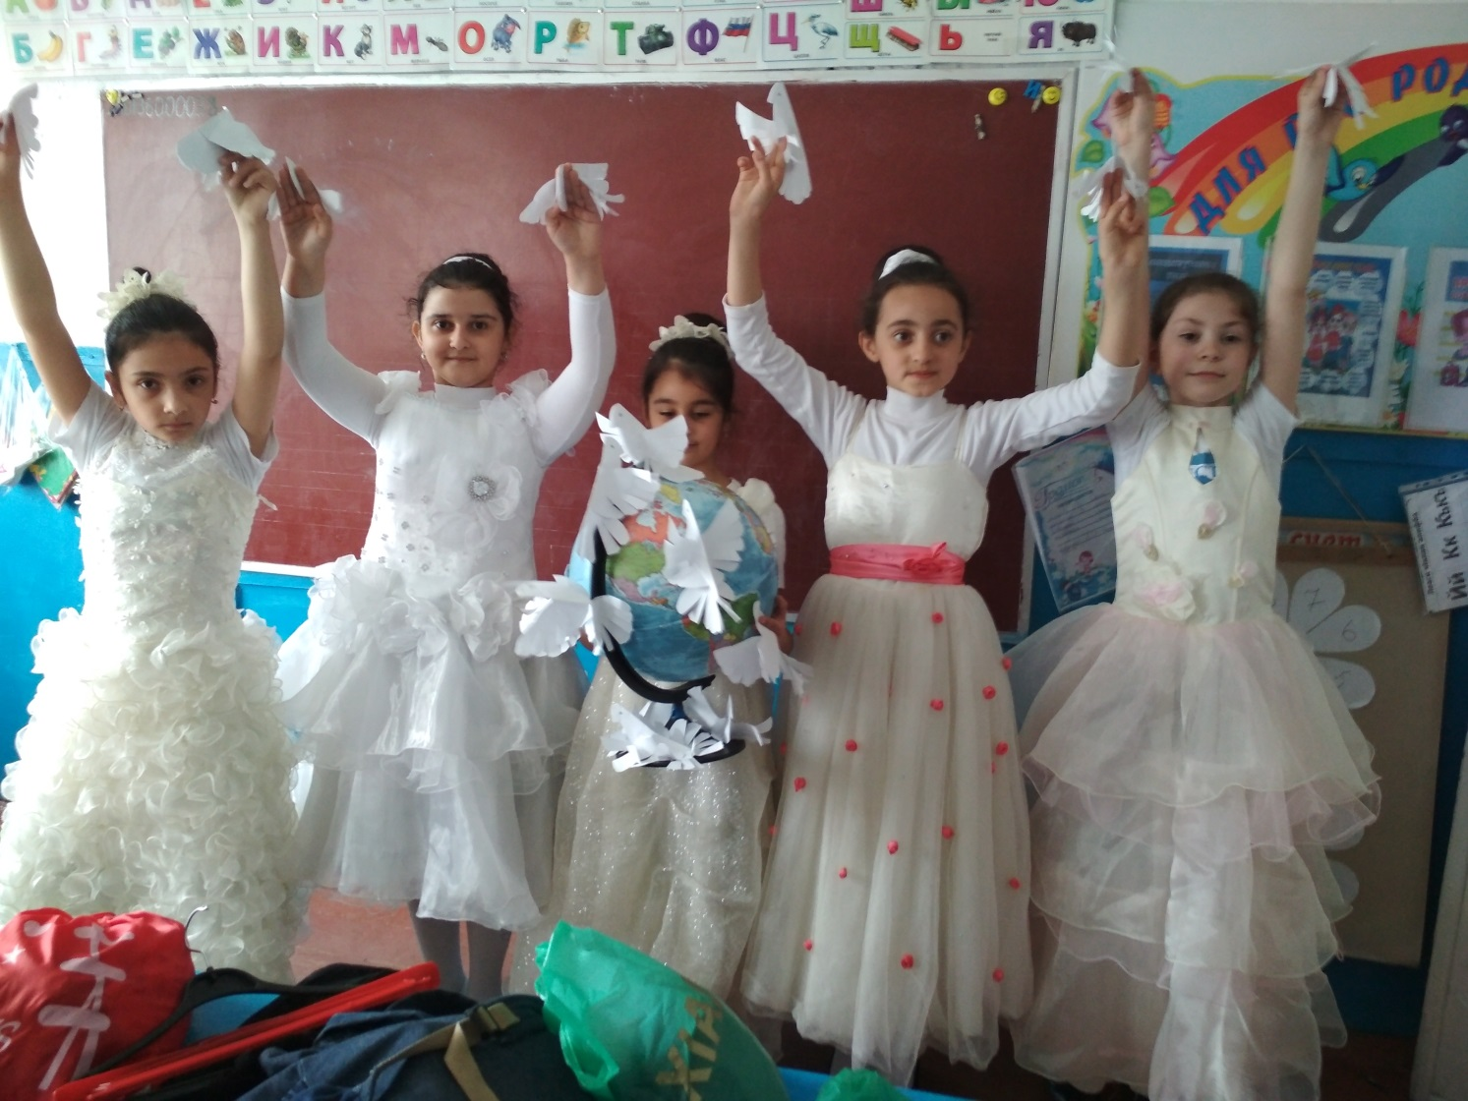

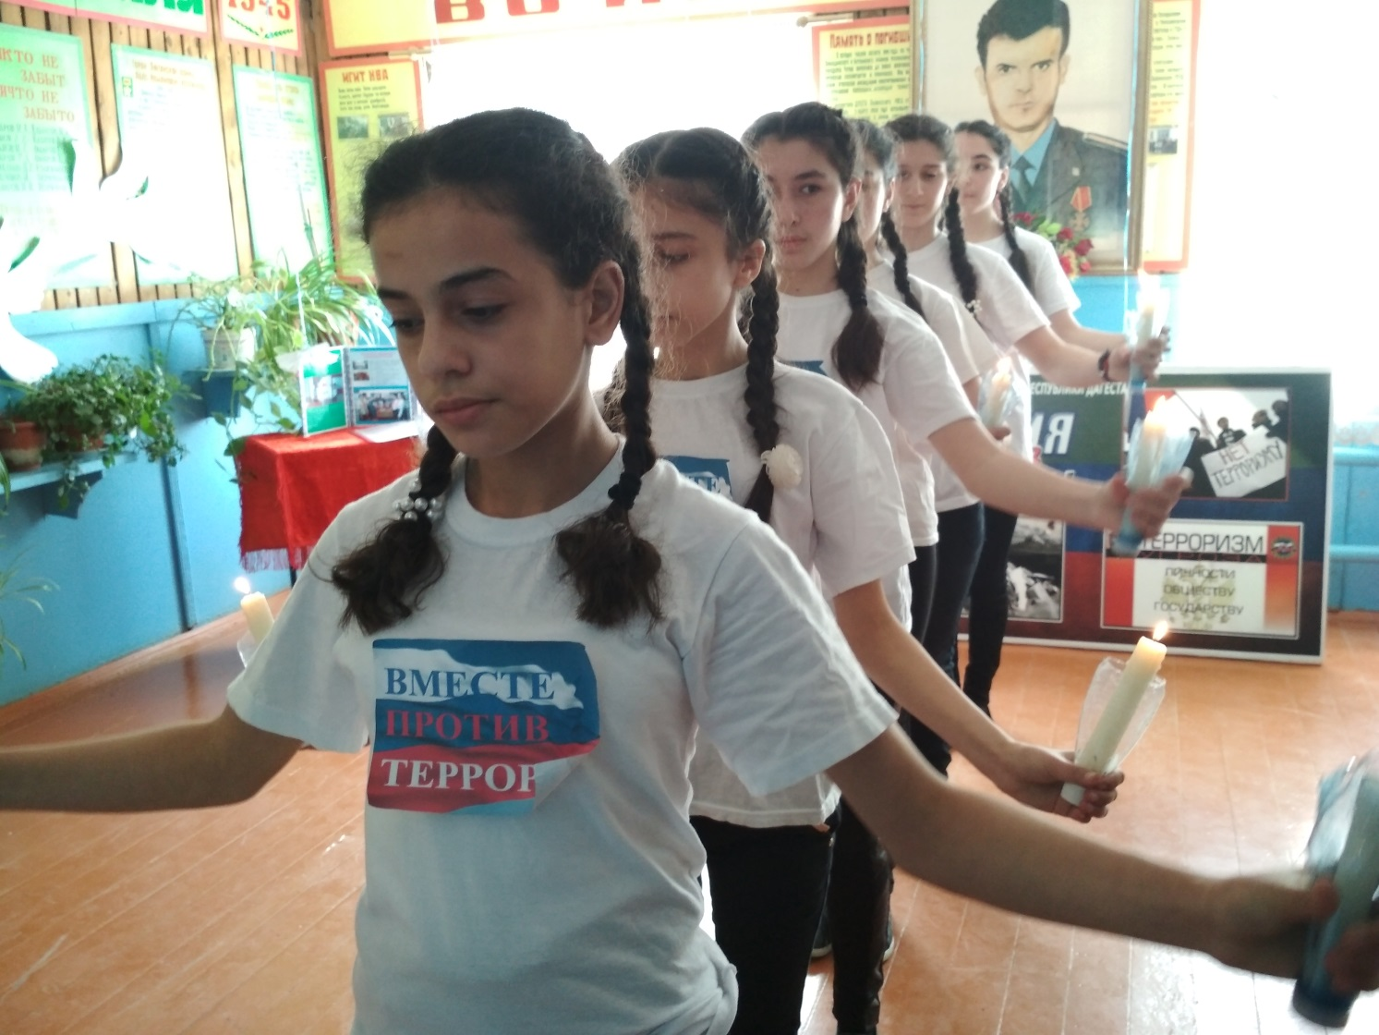
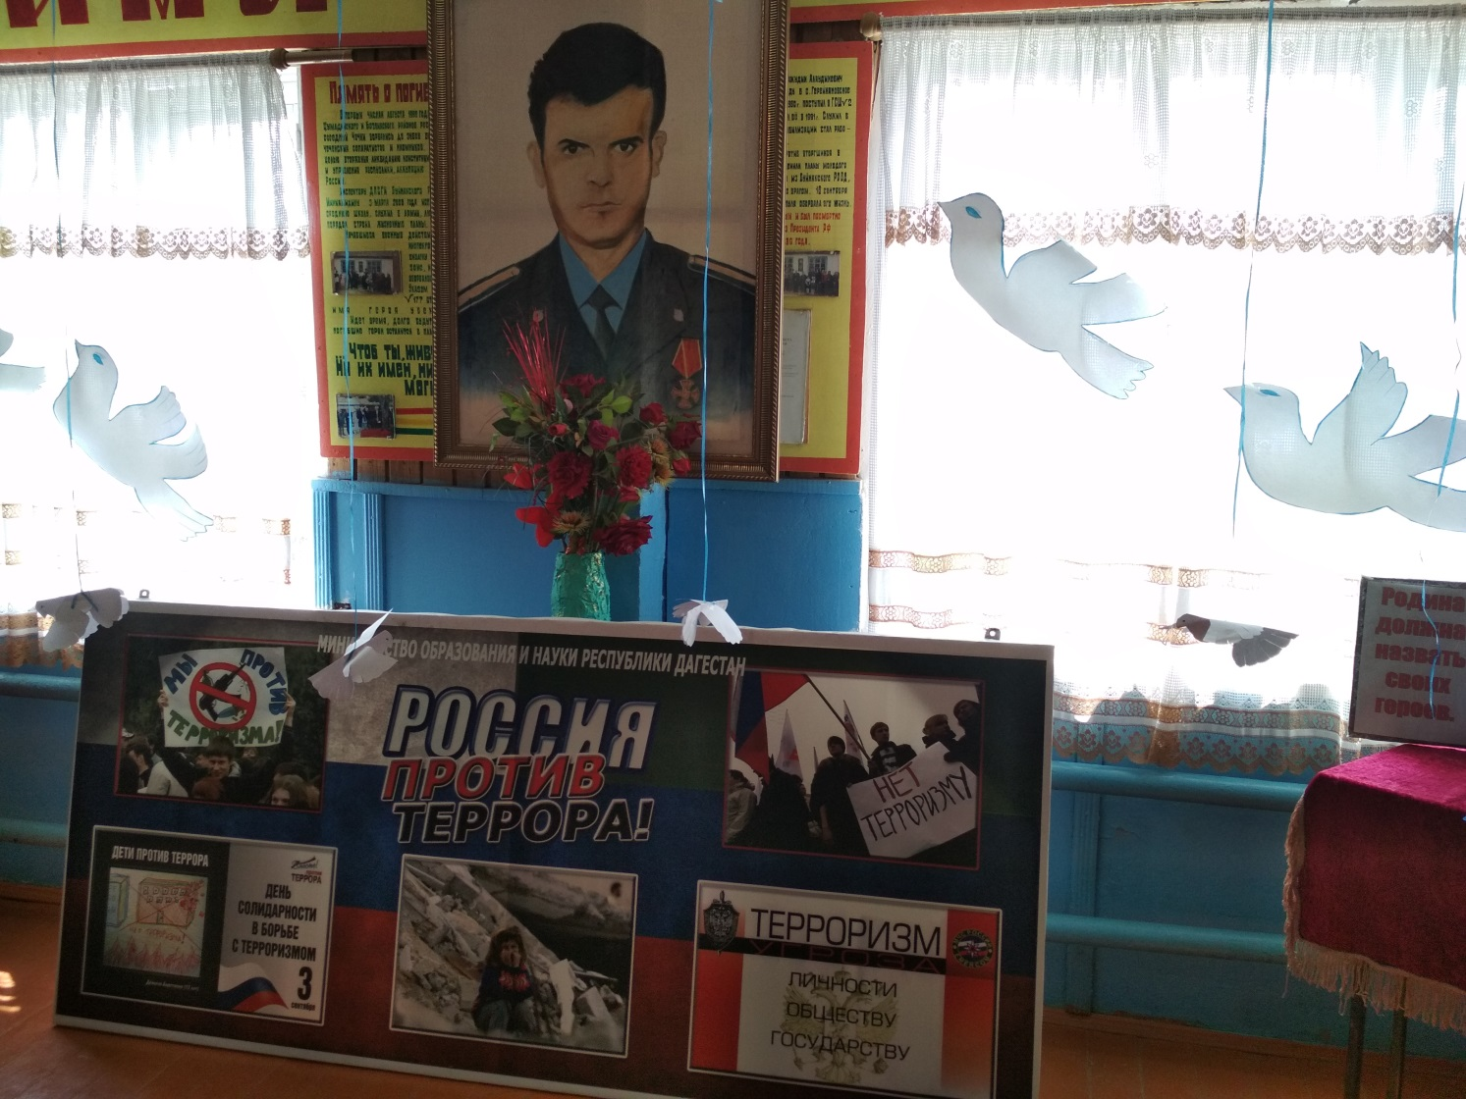

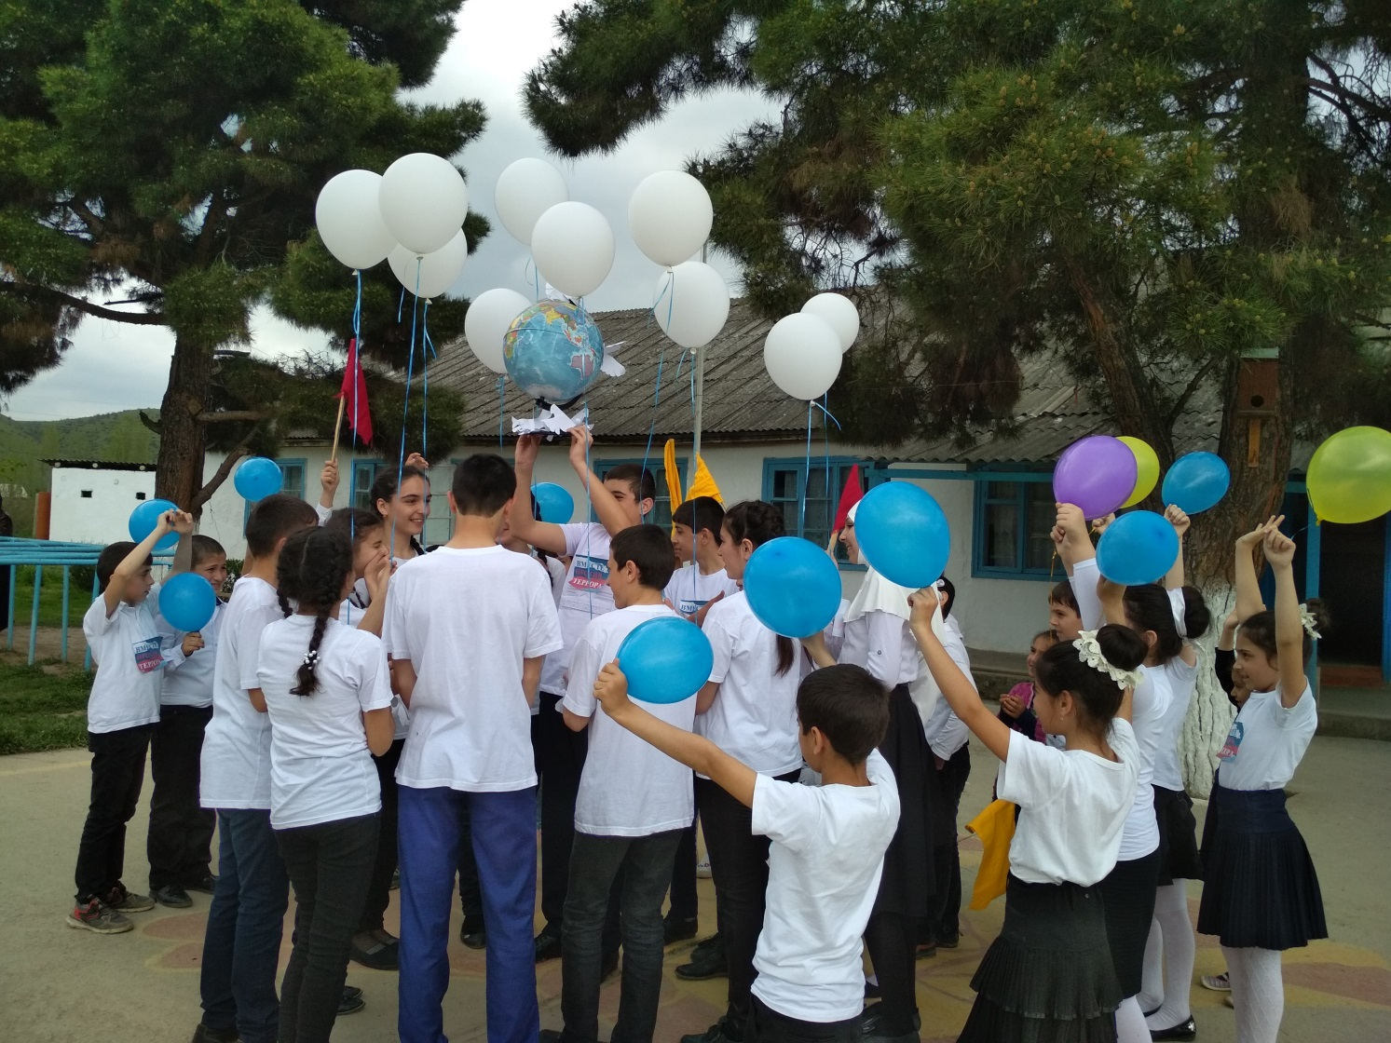
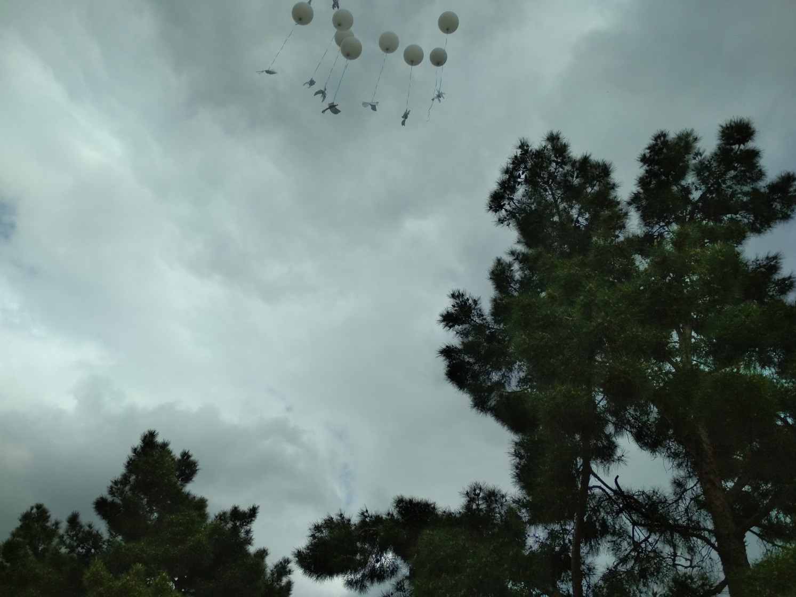 ЗДВР Исакова М.А.

